王旭带队到胜利石油、胜利工程拜访交流

近日，东方宏华党委书记、董事长王旭一行拜访胜利石油管理局有限公司、胜利石油工程公司，就新技术应用和积极推动深度合作等方面进行友好交流，东方宏华党委委员、副总裁罗晓明参加座谈交流。

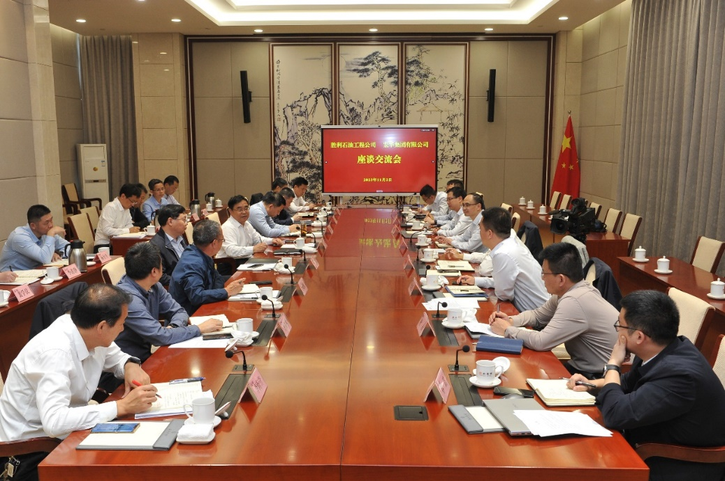

胜利石油、胜利工程与东方宏华举行了座谈交流会，就智能钻机、油气行业“源网荷储”一体化解决方案及油气田动力装备技术进行了深入交流。

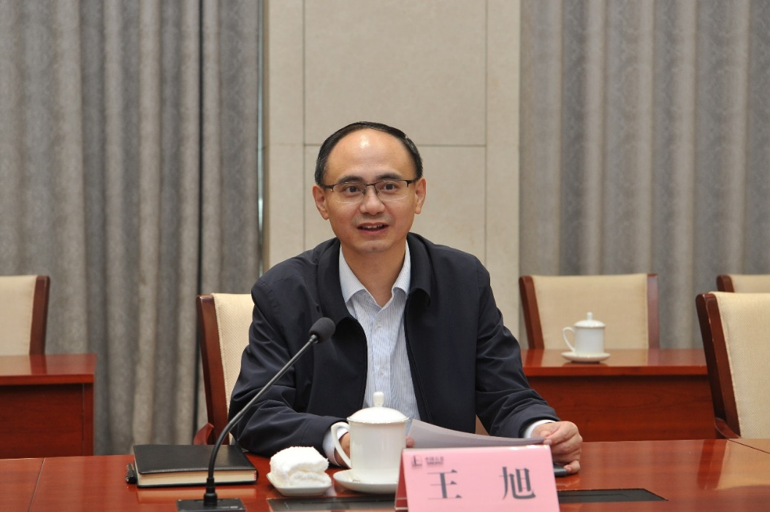

王旭首先对胜利石油、胜利工程长期以来给予东方宏华的支持与信任表示感谢，并介绍了双方合作项目基本情况，期待双方今后在加快推进油气田新能源、绿色低碳等产业深化交流互鉴，进一步探索多元合作，充分发挥各自优势，携手推动高质量发展。

王旭表示，东方宏华当前正处于创新发展的关键时期，双方合作契合度高、切入点多、前景广阔，希望双方在页岩油开发、高端智能钻井作业装备及储能系统应用等方面，积极推动深度合作，取得更多双赢硕果。

胜利石油管理局有限公司党委书记、执行董事孙永壮，胜利石油工程公司党委书记、执行董事张宗檩对王旭一行的到访表示热烈欢迎。孙永壮介绍了胜利油田勘探开发增储情况以及在推进转型升级走好新型工业化道路、加强生态环境保护、着眼现代产业体系构建等方面的战略举措。

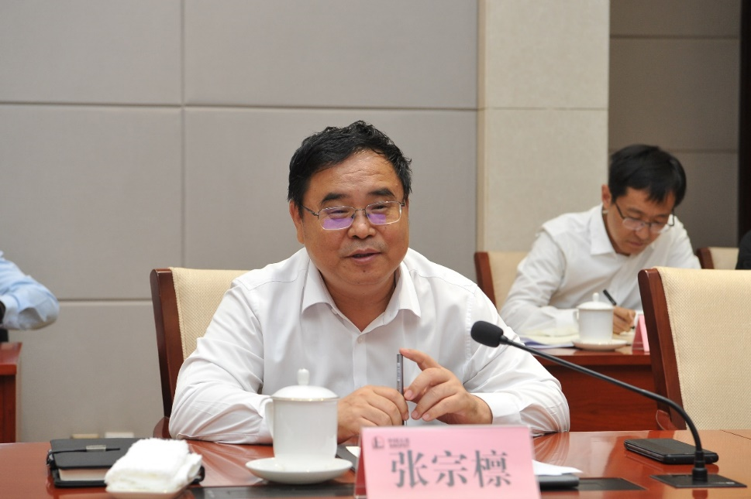

张宗檩表示胜利工程始终牢记“端牢能源饭碗”殷切嘱托，把保障国家能源安全作为核心职责，同时致力于打造世界领先技术先导型油服公司，坚定实施创新驱动战略，希望双方在既有良好合作基础上，持续深化沟通联系机制，在智能钻井、井口自动化、设备安全高效搬迁及装备质量提升等方面开展更广阔、更高效的合作，通过资源共享、优势互补，进一步创新合作模式和拓展合作领域。

东方宏华营销中心、技术创新中心、宏华电气等相关人员，胜利石油工程公司物资及装备管理中心、安全环保处、井下作业公司，参加座谈。

（文/图 乔路 胜利石油 胜利工程）